Miércoles
17
de Marzo

Tercero de Primaria
Matemáticas

Las tablas hablan

Aprendizaje esperado: Representación e interpretación en tablas de doble entrada, o pictogramas de datos cuantitativos y cualitativos recolectados en el entorno.

Énfasis: Representar e interpretación en tablas de doble entrada información cuantitativa y cualitativa recabada de artículos de divulgación.

¿Qué vamos a aprender?

Aprenderás a representar e interpretar en tablas de doble entrada información cuantitativa y cualitativa recabadas en artículos de divulgación.

¿Qué hacemos?
En la sesión de hoy se presentará una tabla de doble entrada que nos sirve para organizar nuestro conocimiento, esta tabla no solamente se usa en matemáticas, sino en muchas otras áreas de conocimiento, aquí tenemos un ejemplo, se les llama tablas de doble entrada.

Se conoce como tabla de doble entrada porque tiene filas que están de forma horizontal y columnas de manera vertical. Recuerdas la tabla Pitagórica.
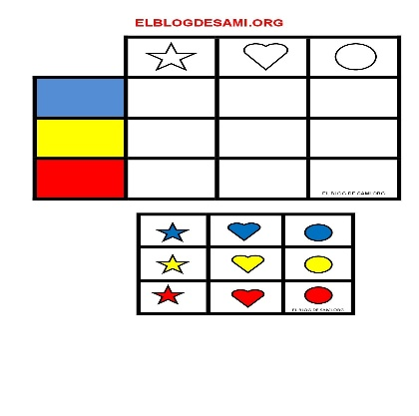

Estas tablas se usan, en muchos lados, por ejemplo, cuando hay Censos de población para representar alguna de la información recabada, también en la clasificación de animales, plantas, climas. En la siguiente tabla se clasificarán animales, observa las imágenes y la información.

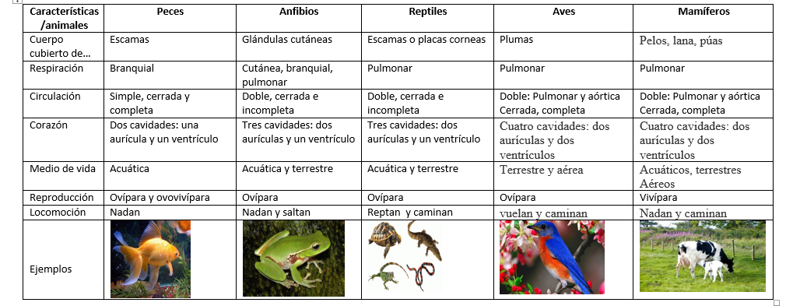
Aquí tienes una muestra de por qué es doble entrada. En las columnas se presentan las características… ¿ya observaste?, y en las filas los animales. Ves, qué sí guardan tus conocimientos, porque tú obtienes la información cuando investigas y la organizas.

Observa la tabla y responde. ¿Para qué te puede servir una tabla de doble entrada?

Para, organizar la información.

¿Por qué les llamamos tablas de doble entrada?

Porque tiene columnas y filas donde se ordena la información.

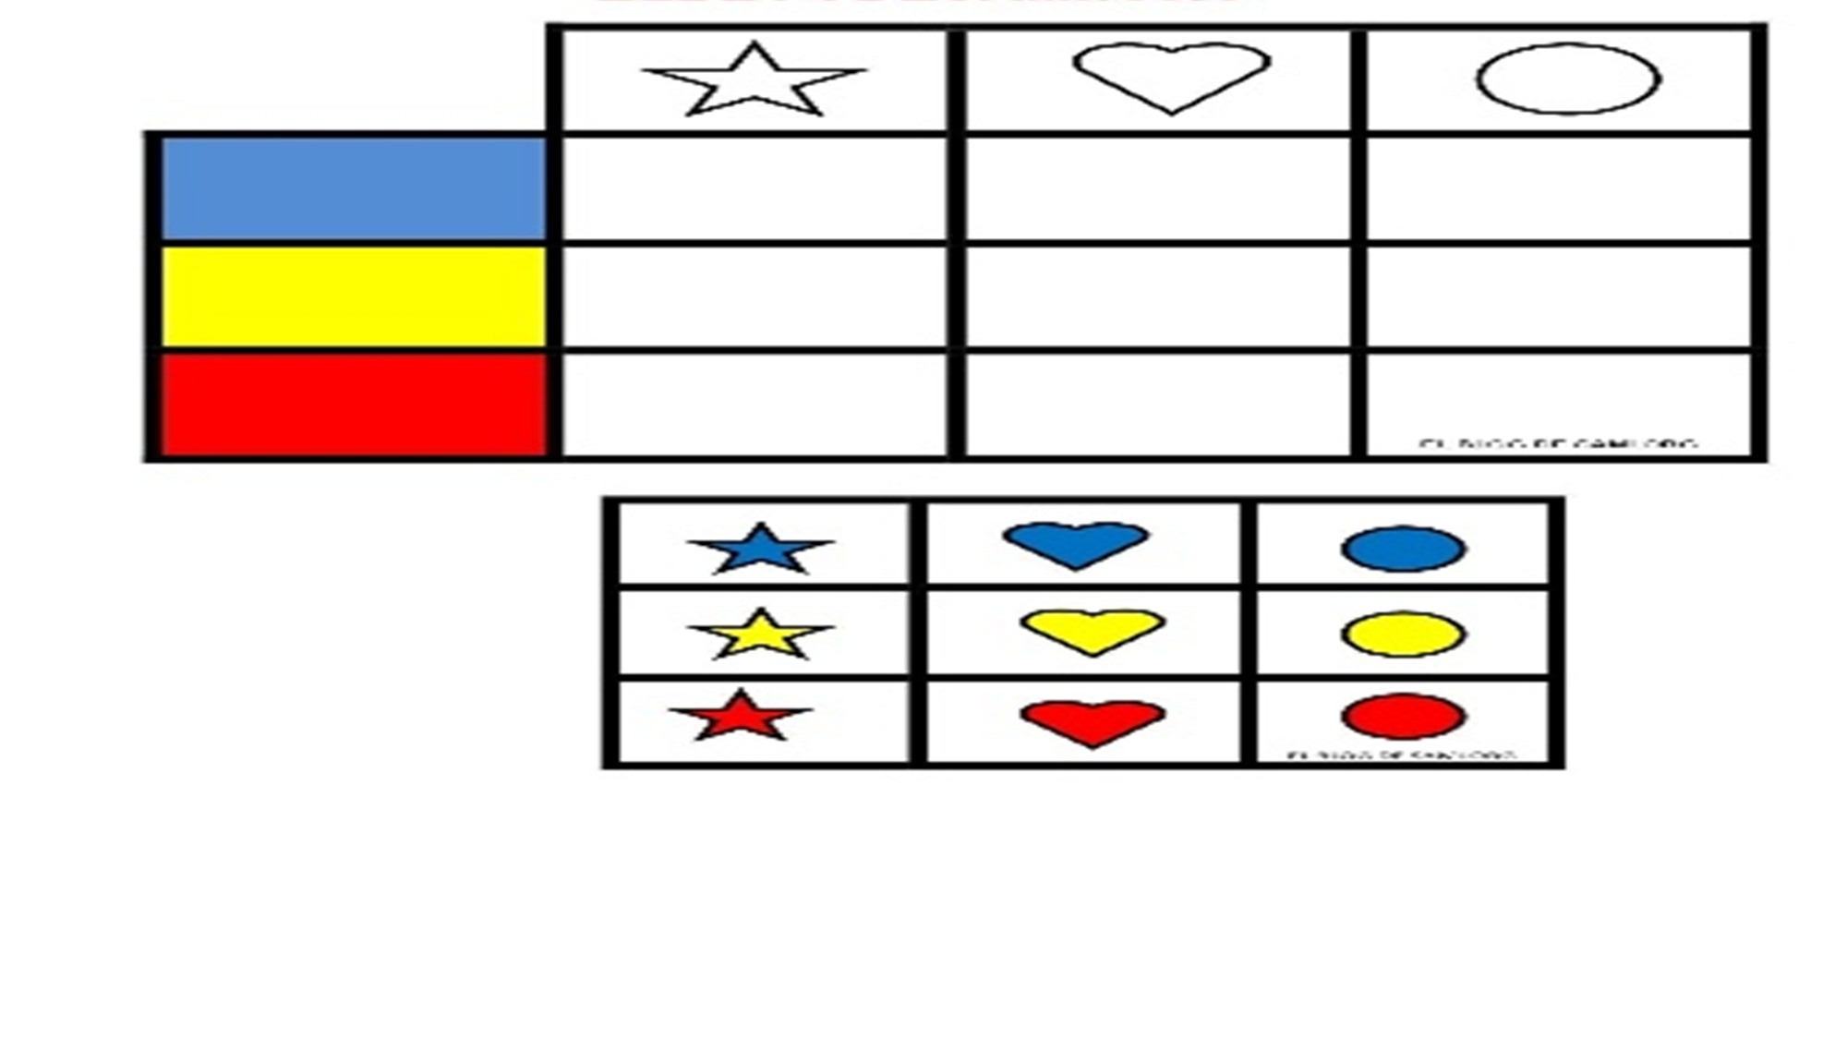

Los rectángulos rojo, amarillo y azul.

Si te pido que ordenes las figuras por columnas.

La estrella, el corazón y el circulo.

“Las tablas hablan”.

Te presento una tabla que se conoce como pictograma, porque representa la información a través de símbolos, en este caso las bicicletas. Vamos a leer lo que dicen los pictogramas.

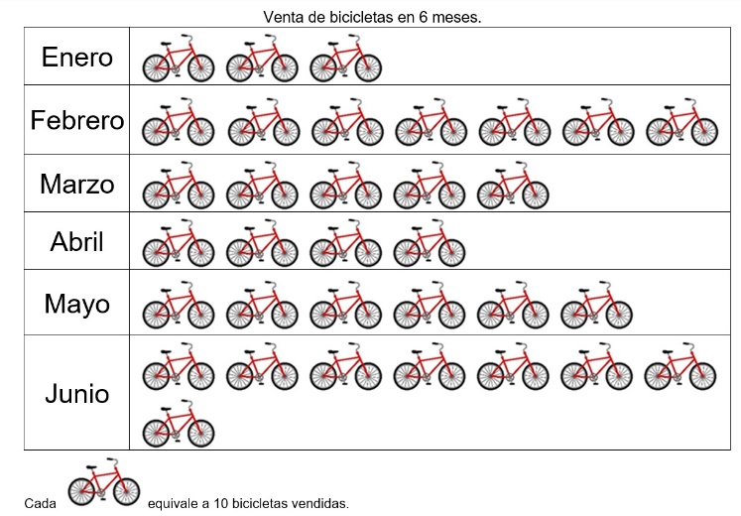

¿Qué ves en la imagen? Números y en las columnas meses.

Pictogramas son imágenes que dan información. También se llama lenguaje pictográfico, por ejemplo, cuando lees un cuento, fenómenos naturales, cuando vas a un restaurante hay cubiertos, dichos cubiertos indican comida, cuando vas por carretera hay señales de curva peligrosa, gasolina, cuando vas en transporte el semáforo, cuando vas al sanitario ¿Qué ves en las puertas?

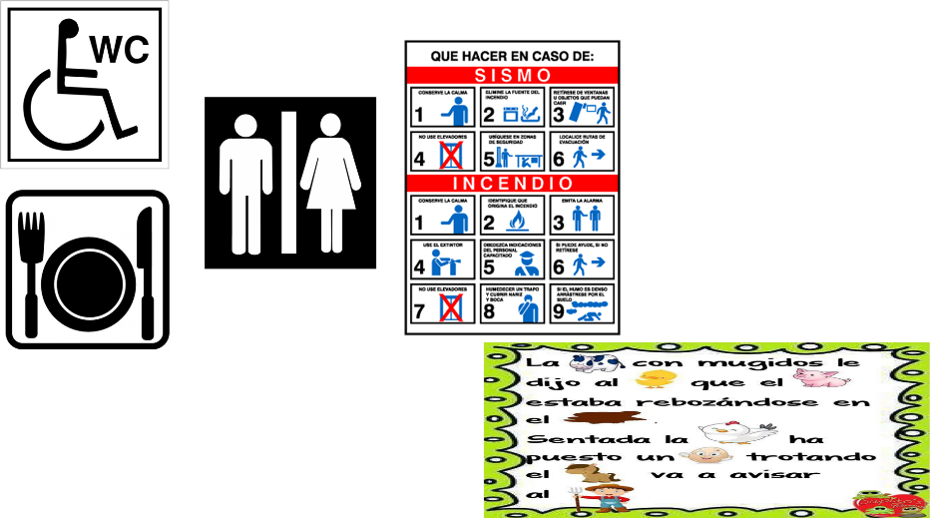
Un sombrero y una sombrilla o un hombre y una mujer o una pipa y un abanico.

Que un sanitario es para mujeres y otro para hombres. Te das cuenta que las tablas y las imágenes tienen información importante.

Lenguaje pictográfico, entonces, estamos ya de acuerdo con lo que nos pueden indicar también los símbolos y lo que es un pictograma. Regresemos a leer la información de la tabla.

Si tenemos números y meses del año podremos identificar de qué se trata sin necesidad de escritura por lo que la tabla nos informa la cantidad de bicicletas que vendieron en cada mes.

Dice: En una distribuidora de bicicletas se quiere saber la cantidad de bicicletas que se vendieron de enero a junio. Para ello nos dan otra pista, si en un mes nos presentan 2 bicicletas, éstas equivalen a 20 por lo tanto, en enero se vendieron, ¿Cuántas bicicletas? pues si cada imagen representa 10 bicicletas, entonces se vendieron 20 bicicletas, porque hay dos dibujos de bicicleta.

No haremos otra tabla, pero, muy bien conductor has desempeñado muy bien. Vamos al libro desafíos, en la página 36.

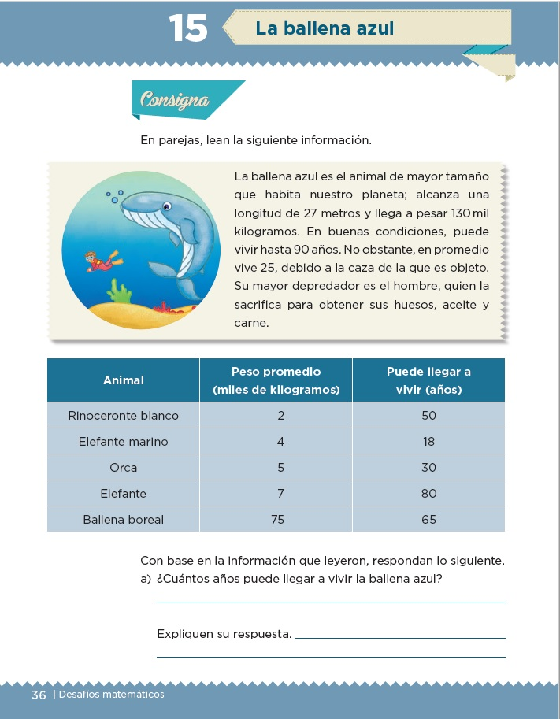

Hablaremos de la “Ballena azul”.

¿Qué ves en el texto?
La ballena pesa 130 mil kilogramos, mide 27 metros de largo y, puede vivir hasta 90 años, las casan porque venden su carne, sus huesos y su aceite.

Te invito a ver este video.

- Video. El libro rojo, Especies amenazadas, Ballenas, tres gigantes y una pequeña en peligro.
https://www.youtube.com/watch?v=E2F6yV4KG80

¿Qué te pareció este breve video?

Es muy interesante y agradable saber que esos hermosos animales viven en las costas de nuestro país, pero qué terrible que estén en peligro de extinción. Yo creo que todos debemos cuidarlos y evitar que sigan cazándolos, debemos aprender a respetar la vida de nuestro planeta.

Nos presenta varios animales y algunas características de ellos, por ejemplo, que el rinoceronte blanco pesa 2 mil kilogramos, que puede vivir 50 años.

Te invitamos a completar la información del libro en la página 37

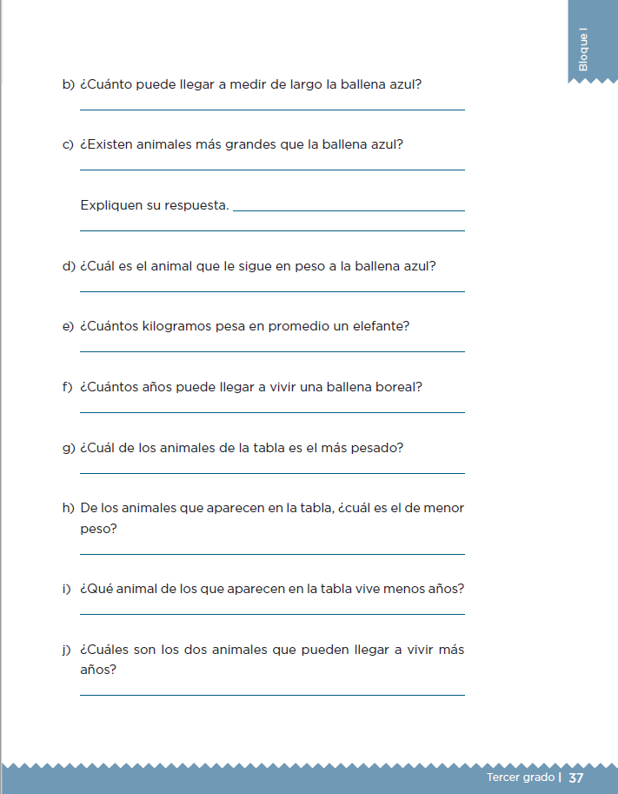

Con esta actividad damos por terminada una sesión más de matemáticas, sigue practicando en casa con tablas de doble entrada, es un tema que usarán durante toda su vida, cuando vean, por ejemplo, estadísticas de población, de animales o de muchas otras cosas que se pueden trabajar con una tabla de doble entrada.

Si te es posible consulta otros libros y comenta el tema de hoy con tu familia.

¡Buen trabajo!

Gracias por tu esfuerzo.

Para saber más:
Lectura

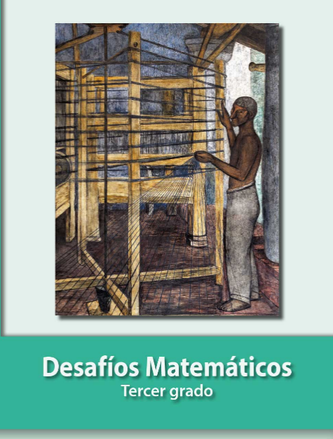
https://libros.conaliteg.gob.mx/20/P3DMA.htm

